1.安装服务
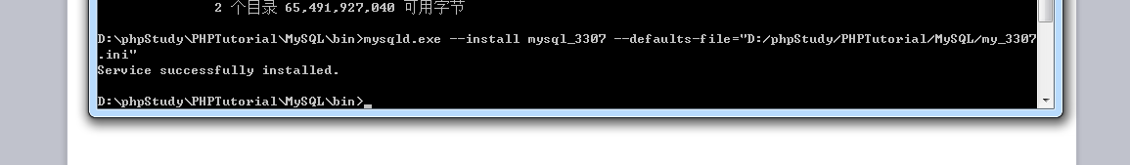
- 开启服务
Net start +服务名字
- 删除服务
Sc delete +服务名字
